1. Лабораторная работа №10 по теме: «ИЦВП с управлением по индексу и функции. Вариационный ряд».
2. Цель лабораторной работы: реализовать алгоритмы ИЦВП с управлением по индексу и функции средствами PascalABC.
3. Используемое оборудование: ПК, PascalABC, draw.io.

**Задание 1**

4. Дан одномерный массив. Найти сумму четных (по значению) элементов массива.

5. mas[i] mod 2 = 0, s:=s+mas[i]

6. 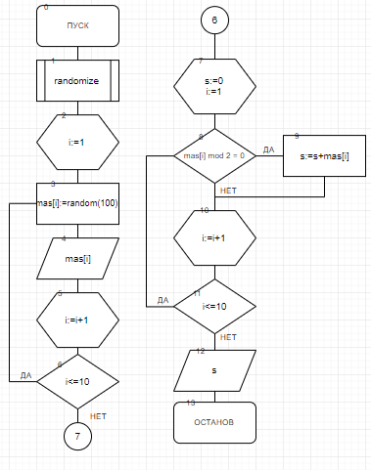

7.

|  |  |  |
| --- | --- | --- |
| **Переменная** | **Смысл** | **Тип данных** |
| mas | массив | integer |
| i | номер значения массива | integer |
| s | сумма | integer |

8. 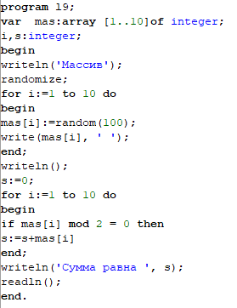

9. 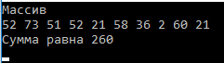

10. В алгоритме случайным образом создается массив из 10 значений, после идет проверка на четность, и четные значения складываются в сумму.

**Задание 2**

4. Дан одномерный массив. С клавиатуры вводится число. Найти сумму всех элементов массива, значения которых больше числа, введенного с клавиатуры и вывести их индексы.

5. s:=s+mas[i], mas[i]>n

6. 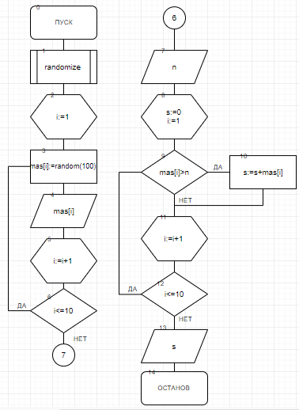

7.

|  |  |  |
| --- | --- | --- |
| **Переменная** | **Смысл** | **Тип данных** |
| mas | массив | integer |
| i | номер значения массива | integer |
| s | сумма | integer |
| n | число, вводимое с клавиатуры | integer |

8. 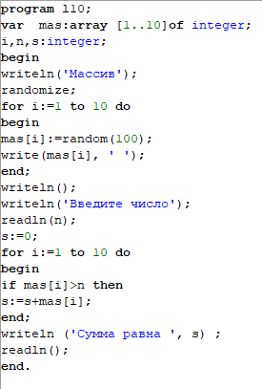

9. 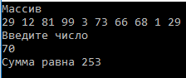

10. В алгоритме случайным образов выводится массив из 10 значений, и вводится число с клавиатуры, после высчитывается сумма элементов массива, которые больше введенного числа, результат выводится на экран.

**Задание 3**

4. Дан одномерный массив. Найти его среднее арифметическое. Составить второй массив, элементами которого будут элементы первого массива, которые больше среднего арифметического. Остальные элементы заменить нулями.

5. s:=s+mas[i], r:=s/10

6. 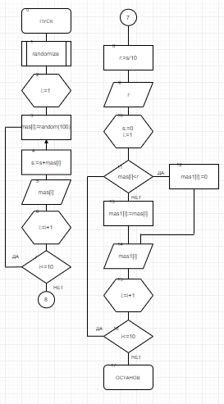

7.

|  |  |  |
| --- | --- | --- |
| **Переменная** | **Смысл** | **Тип данных** |
| mas | массив | integer |
| mas1 | новый массив |  |
| i | номер значения массива | integer |
| s | сумма | integer |
| r | среднее арифметическое | real |

8. 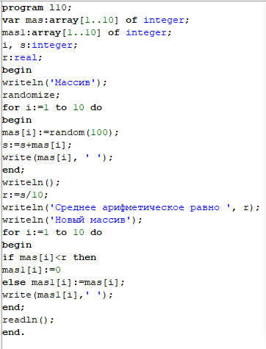

9. 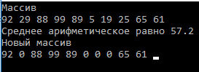

10. В алгоритме случайным образом выводится массив из 10 значений, и подсчитывается среднее арифметическое его элементов, после создается новый массив, где участвуют элементы первого массива, и выводится он таким образом, что элементы больше среднего арифметического выводятся на экран, а те, которые меньше, заменяются нулями.

**Задание 4**

4. Дан одномерный массив. Упорядочить его по убыванию (см материалы лекции).

5. —

6. 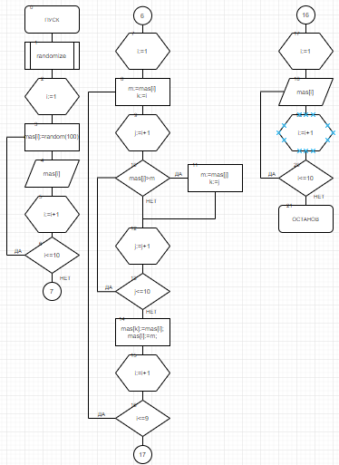

7.

|  |  |  |
| --- | --- | --- |
| **Переменная** | **Смысл** | **Тип данных** |
| mas | массив | integer |
| k | максимальный элемент | integer |
| i | номер значения массива | integer |
| j | текущий элемент | integer |
| m | максимальное значение | integer |

8. 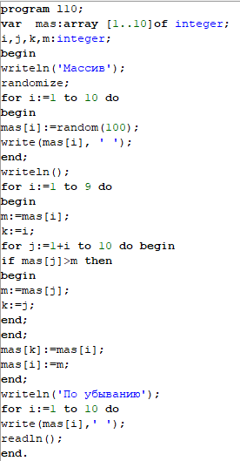

9. 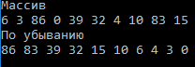

10. В алгоритме случайным образом выводится массив из 10 элементов, после преобразований на экран выводится массив с этими же элементами только в порядке убывания.

11. Вывод: я научился реализовывать алгоритмы, используя итерационные циклические вычислительные процессы для решения поставленных задач при помощи PascalABC.